HƯỚNG DẪN NHANH

**NHẬP ĐỐI TƯỢNG TRÁI TUYẾN**

1. **Mục đích**: Thêm trực tiếp các đối tượng tại các địa phương khác mà học tại các trường thuộc địa bàn Xã/Phường mình để các báo cáo thống kê sẽ nhận số liệu học sinh trái tuyến theo danh sách này.
2. **Cách thực hiện**
3. **Bước 1**: Đăng nhập bằng tài khoản quản trị của Xã/phường, sau đó vào mục **Tiện ích – 5. Học sinh trái tuyến** để thực hiện chức năng.

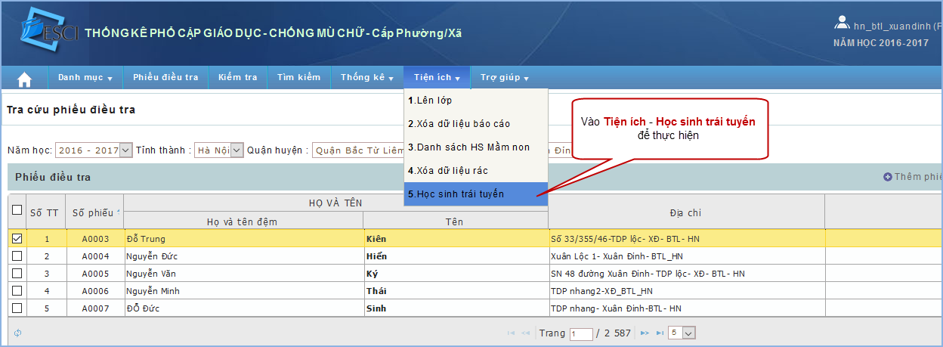

1. **Bước 2**: Màn hình hiển thị danh sách các học sinh học trái tuyến tại địa phương.

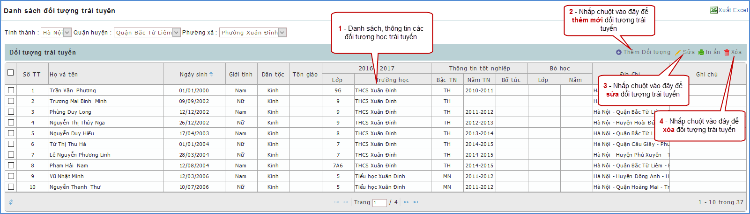

1. **Bước 3**: Nhấp chuột vào ** để thêm mới một đối tượng học sinh từ địa phương khác đang học tại trường thuộc địa bàn Phường/xã của mình. Khi đó màn hình hiển thị giao diện để chúng ta nhập các thông tin của đối tượng học trái tuyến.

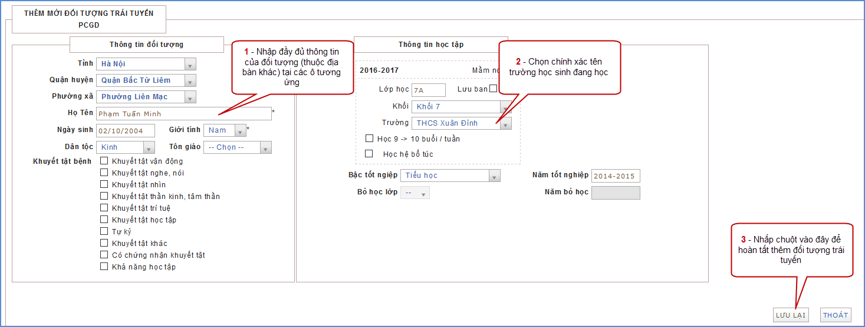

***Lưu ý: Chỉ nhập các em học sinh từ các địa phương khác đang học tại các trường thuộc địa bàn Phường/xã của mình, không nhập các đối tượng khác ở đây.***

1. **Bước 4**: Sửa/Xóa đối tượng học trái tuyến –Sau khi thực hiện thêm mới các đối tượng, muốn sửa hoặc xóa 1 đối tượng nào thì cần chọn chính xác đối tượng đó, sau đó nhấp chuột chọn  /  để thực hiện thao tác.